Информация
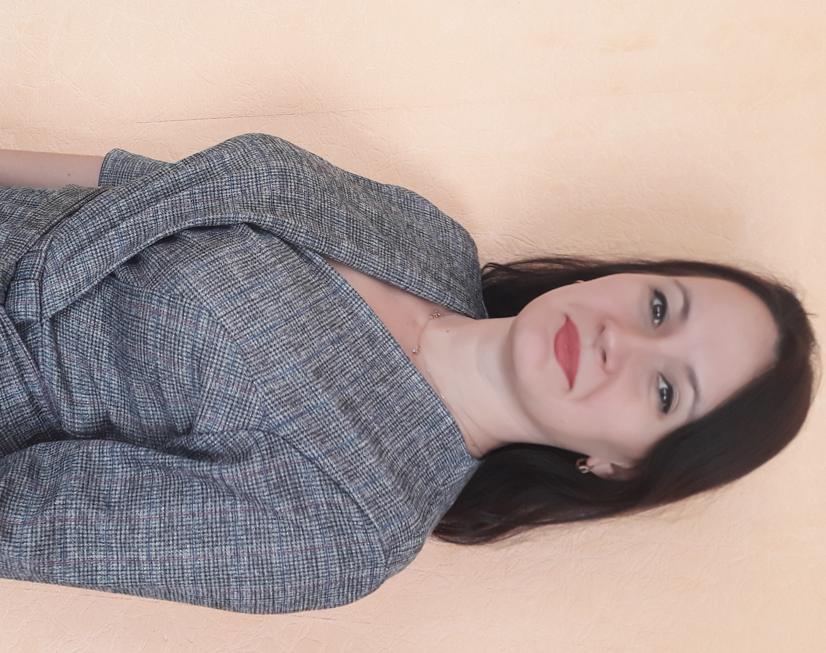
об участнике областного финала «Учитель года Дона- 2019»
Зимовниковский район
Колесникова Елена Владимировна
Дата рождения: 25. 07. 1981год.
Образование: Негосударственная автономная некоммерческая образовательная организация «Московский открытый социальный университет (институт), педагог-дефектолог для работы с детьми дошкольного возраста с отклонениями в развитии, дополнительная квалификация учитель-логопед.
Место работы, должность, стаж: Муниципальное бюджетное дошкольное образовательное учреждение детский сад «Росинка», учитель-логопед, 16 лет.

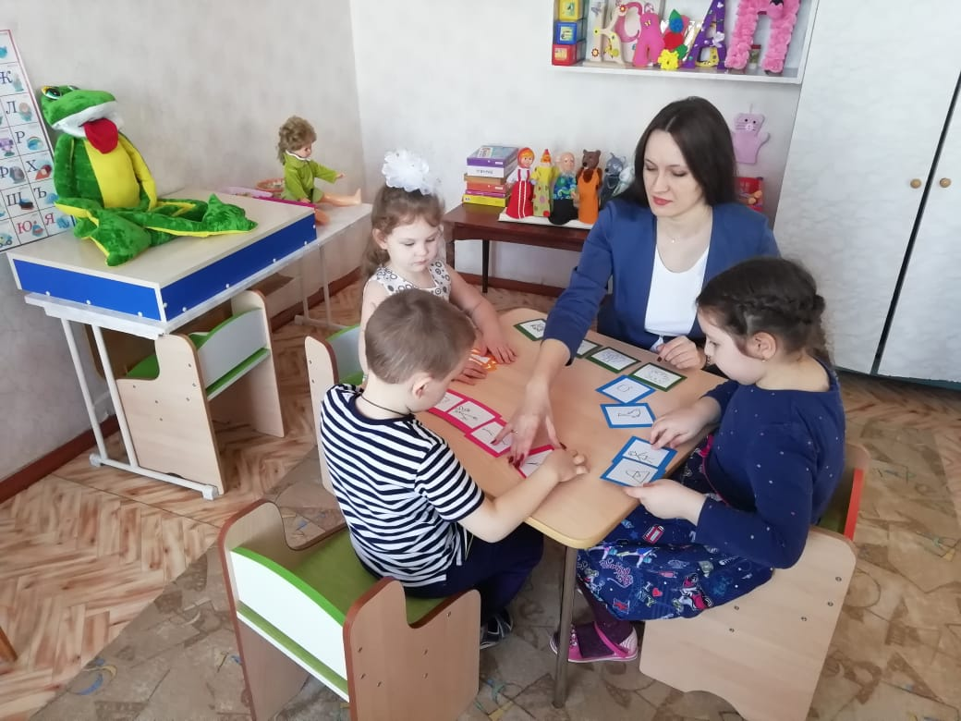
Детский сад – первое социальное общество вне семьи, с которым сталкивается ребенок. Именно здесь малыши проводят больше всего времени. На их развитие и формирование некоторых качеств характера влияет отношение воспитателей и всего педагогического коллектива. Каждый день я иду на работу, и мною движет, в первую очередь, любопытство, интерес: как пройдёт сегодня наш общий день с ребятами? Кто удивит? От своих детей я жду новых идей, маленьких открытий! «Любить детей и выполнять свою работу сегодня лучше, чем вчера, а завтра лучше, чем сегодня» - эти слова древнего китайского мыслителя и философа Конфуция, как нельзя лучше, выражают мое педагогическое кредо. Мне нравится работать в детском саду, я получаю огромное удовольствие от работы с детьми, от совместных достижений и возможности быть полезной детям. Образование в любых формах неразрывно связано с речью. Значит, при наличии у ребёнка нарушений речи ему необходимо своевременно оказать помощь, предупредить «неуспех», негативизм, обеспечить возможность развития коммуникативных навыков и успешной социализации в обществе. Я постоянно в поиске: форм, методов, технологий и конечно идей! Регулярно представляю свой опыт, участвую в конкурсах различного уровня, публикую свои работы в СМИ. Мой опыт работы опубликован в журнале «Логопед», в сборнике статей Международного педагогического портала «Солнечный свет» на тему: «Авторские проекты совместной деятельности учителя-логопеда с родителями». В рамках распространения и обобщения опыта в 2018 году на Всероссийской научно-практической конференции: "Качественное образование и воспитание: современные вызовы и лучшие практики" выступила с докладом: "Познавательно-речевое развитие детей дошкольного возраста". Сотрудничая с ГБПОУ «ЗимПК», являюсь наставником молодых педагогов, членом экспертной группы конкурса профессионального мастерства «Лучший по профессии» в формате требований WorldSkills Russia (WSR).
Я считаю, что миссия победителя - это саморазвитие, накопление и передача педагогического инновационного опыта другим педагогам.

